INFORME DE SEGUIMIENTO AL TRÁMITE DE PETICIONES, QUEJAS, RECLAMOS, SUGERENCIAS Y DENUNCIAS

En cumplimiento a lo dispuesto en el artículo 76 de la Ley 1474 de 2011, el cual señala: “En toda entidad pública, deberá existir por lo menos una dependencia encargada de recibir, tramitar y resolver las quejas, sugerencias y reclamos que los ciudadanos formulen, y que se relacionen con el cumplimiento de la misión de la entidad (…). La Oficina de Control Interno deberá vigilar que la atención se preste de acuerdo con las normas legales vigentes y rendirá a la administración de la entidad un informe semestral sobre el particular…”

Para el presente seguimiento, se tomó una muestra de las peticiones, quejas, reclamos y sugerencias presentadas ante Salud Sogamoso E.S.E., en el periodo comprendido entre 01 Enero a Junio 30 del 2021; con el objetivo de determinar el cumplimiento en la oportunidad, la calidad de las respuestas y efectuar las recomendaciones que sean necesarias a la Alta Dirección y a los responsables de los procesos, aportando así al mejoramiento continuo de la Entidad.

A través de la Resolución No. 183 de 2020, a través de la cual se adiciona al artículo 10 de la Resolución No. 312 de 2018 "Trámite Interno de Peticiones", dos excepciones más a los términos especiales para dar respuesta a las solicitudes respetuosas radicadas en la ESE; términos especiales relacionados con las peticiones realizadas por niños, niñas y adolescentes, así como las radicadas por periodistas en el ejercicio de su profesión.

Para dar cumplimiento a lo anterior, la Oficina de Control Interno – OCI como fuente de información tiene en cuenta las siguientes:

- El sistema de ventanilla única, el cual recopila todas las peticiones ingresadas a través del correo Institucional, el formulario PQRSF(Buzón ), el correo certificado y las radicadas personalmente.
- Página web Institucional.
En la página web en el link https://www.saludsogamoso.gov.co/?page_id=9590 que facilita al usuario, realizar las sugerencias y reclamos, Su objetivo estratégico es el de lograr dar tratamiento a las peticiones, quejas, reclamos, felicitaciones y sugerencias, presentadas por los usuarios, así como las demás partes interesadas.
A continuación se presenta informe consolidado del I semestre 2021, con respecto a la percepción de los usuarios los datos aquí obtenidos son basados en la recolección de la información en la apertura de buzones y las clasificaciones felicitaciones, sugerencias, trámite de Quejas, las radicadas por Intranet y ventanilla única.

OBJETIVO

Evaluar el desarrollo del Sistema Peticiones, Quejas, Reclamos, Sugerencias y Felicitaciones de la Salud Sogamoso E.S.E. – PQRSF, su eficacia como componente del Plan Anticorrupción y de Atención al Ciudadano frente a los propósitos del control social, acceso a la información y satisfacción de los grupos de valor Y Grupos de Interés, con el objeto de informar sus resultados al Comité de Gestión del Desempeño y del Control Interno, en búsqueda de la Mejora Continua.

ALCANCE

Verificación del trámite dado por Salud Sogamoso E.S.E. a la recepción y resolución de peticiones, quejas, reclamos y sugerencias, que los Grupos de Valor, Grupos de Interés y ciudadanos formulan y que se relacionan con el cumplimiento de la Misión Institucional, de conformidad con lo preceptuado en la ley, internamente en el Procedimiento Interno GMA-P-002 de Diciembre del 2020 asimismo frente de Gestión de PQRSF, en el período comprendido del 1° de enero al 30 de junio de 2021.

5. METODOLOGÍA

Esta auditoría en cumplimiento de su objetivo y para el logro de su alcance, empleó una metodología sustentada en la Auditoría Operativa, la cual consiste en un método sistemático de análisis que facilita la interpretación de aspectos propios del proceso a auditar.
El desarrollo de la presente auditoría se baso en el estudio de la totalidad de las PQRSF radicadas -en el sistema de Ventanilla Única de Gestion Documental, Buzón de PQRSF, Pagina Web, Intranet; en el período comprendido entre el 01 de Enero 1 de 2021 y Junio 30 de 2021, de tal manera que la seguridad sea del 100% mitigando el margen de error.

Es importante mencionar que Como insumo para la realización del presente informe de auditoría, se tuvieron en cuenta los documentos publicados en la página web, en el espacio diseñado para el acceso de los ciudadanos, el link de transparencia; la información suministrada por el profesional líder de Servicio al ciudadano, la cual es comparada con los reportes de radicación en ventanilla única; y los informes consolidados de peticiones, quejas, reclamos y sugerencias del primer semestre del 2021.

6. ACIERTOS- HALLAZGOS.

En cumplimiento a lo ordenado normativamente, mediante acuerdo 018 del 2020, se actualizo el mapa de procesos Institucional, en el cual la Oficina de Servicio y Atención al ciudadano conforma el proceso de Mercadeo y Servicio al Ciudadano, dentro de los Procesos Estratégicos; quien es responsable de la atención integral de las peticiones, quejas, reclamos y sugerencias.

Con el fin de verificar el cumplimiento normativo de la atención a las peticiones, quejas, reclamos o sugerencias se relación el siguiente relación de evaluación y verificación que se presenta a continuación, el cual contiene la descripción normativa, la validación del cumplimiento de la entidad y el resultado de la verificación realizada por la Oficina de Control Interno, a saber:

LEY 190 DE 1995 ARTICULO 53. En toda entidad pública, deberá existir una dependencia encargada de recibir, tramitar y resolver las quejas y reclamos que los ciudadanos formulen, y que se relacionen con el cumplimiento de la misión de la entidad. La oficina de control interno, deberá vigilar que la atención se preste de acuerdo con las normas legales vigentes y rendirá a la administración de la entidad un informe semestral sobre el particular..
Se verificó la realización del informe consolidado de peticiones, quejas, reclamos y Felicitaciones correspondiente al primer semestre 2021. En periodos mensual la profesional Lider SIAU, realiza consolidación y análisis el cual es remitido periódicamente a la Oficina de Control Interno y a la Oficina de Calidad, toda vez que corresponde a insumo de informes de satisfacción, informes circular 1552, Circular 256 y a las diferentes EAPB es importante mencionar que se dio cumplimiento a tiempos establecidos para su publicación y presentación en forma oportuna, en términos de calidad. link https://www.saludsogamoso.gov.co/?page_id=8103.

Artículo 54º - Decreto Nacional 2232 de 1995, Las Principales recomendaciones sugeridas por los particulares que tengan por objeto mejorar el servicio que preste la entidad, racionalizar el empleo de los recursos disponibles y hacer más participativa la gestión pública..
En los informes consolidados de PQRS correspondientes al segundo semestre 2020, se observa un punto en el cual se describe los temas que, a título de sugerencia, la ciudadanía manifiesta para mejorar el servicio prestado por la entidad, tales como: propuestas para mejorar la oportunidad……... La Oficina de Control Interno al revisar lo referente a la oportunidad determina que la misma se encuentra en términos establecidos por la normatividad, asimismo es necesario que se socialice a la ciudadanía lo referente a la efectividad de la oportunidad en la prestacion del servicio en forma integral y que el informe consolidado de PQRSF incluya un análisis de impacto a las sugerencias de los ciudadanos, que muestre la gestión adelantada por la entidad en atención a éstas

DECRETO 1081: ART. 2.1.1.6.2. Informes de solicitudes de acceso a información. De conformidad con lo establecido en el literal h) del artículo 11 de la Ley 1712 de 2014, los sujetos obligados deberán publicar los informes de todas las solicitudes, denuncias y los tiempos de respuesta. Respecto de las solicitudes de acceso a información pública, el informe debe discriminar la siguiente información mínima: (1) El número de solicitudes recibidas. (2) El número de solicitudes que fueron trasladadas a otra institución. (3) El tiempo de respuesta a cada solicitud. (4) El número de solicitudes en las que se negó el acceso a la información. El informe sobre solicitudes de acceso a información estará a disposición del público en los términos establecidos en el artículo 4° del presente decreto.
Los informes consolidados de PQRSF correspondientes al primer semestre 2021presenta información cuantitativa de las peticiones, quejas y reclamos atendidos y trasladados durante el semestre, así como el tiempo promedio de respuesta para cada tipo de petición de acuerdo a lo señalado normativamente. Adicional a lo anterior, el informe consolidado de PQRSF del primer semestre de (2021) el número de solicitudes de información pública atendidas durante el semestre, señalándose que en ningún caso se negó el acceso a la información pública.
En atención al procedimiento interno establecido para le tramité de solicitudes y sus respuestas se dio cumplimiento a la resolución 312/2018 y 132/2020, lo cual se encuentra semaforizado directamente en el software de Ventanilla Única- correspondencia, y atendiendo a los informes que el software permite extraer; se pudo identificar, que para el primer semestre del año 2020. Las solicitudes de información, documentos y certificaciones, dan cumplimiento al procedimiento cuando por motivos de lograr la correspondencia directa al peticionario. Link.
https://www.saludsogamoso.gov.co/?page_id=8101

LEY 1437 DE 2011: Art. 7 Deberes de las autoridades en la atención al público. 4. Establecer un sistema de turnos acorde con las necesidades del servicio y las nuevas tecnologías, para la ordenada atención de peticiones, quejas, denuncias o reclamos, sin perjuicio de lo señalado en el numeral 6 del artículo 5° de este Código.
La herramienta del Módulo de Correspondencia de Ventanilla Única, el cual permite generar un registro en forma consecutiva (radicación) de las PQRSF allegadas a la entidad. Así mismo, en el espacio designado para la atención presencial de usuarios por ventanilla, se cuenta con un sistema de turnos - digiturno a fin de respetar lo dispuesto normativamente.

5. Expedir, hacer visible y actualizar anualmente una carta de trato digno al usuario donde la respectiva autoridad especifique todos los derechos de los usuarios y los medios puestos a su disposición para garantizarlos efectivamente
Al revisar la página web de Salud Sogamoso E.S.E. link. https://www.saludsogamoso.gov.co/?page_id=8594 se encuentra la Carta de Trato Digno al Ciudadano de la entidad, actualizada en forma didáctica, en el 2020.

Artículo 76. Oficina de Quejas, Sugerencias y Reclamos. Reglamentado por el Decreto Nacional 2641 de 2012. En toda entidad pública, deberá existir por lo menos una dependencia encargada de recibir, tramitar y resolver las quejas, sugerencias y reclamos que los ciudadanos formulen, y que se relacionen con el cumplimiento de la MISIÓN de la entidad.
En cumplimiento a lo ordenado en la Constitución Política, las Leyes, 734 de 2002, 962 de 2005, 1474 de 2011, 1437 de 2011 y demás legislación concordante, En su Mapa de Procesos establecido mediante acuerdo 005 de 2021, estableció dentro de los Procesos estratégicos, el proceso de Mercadeo y Atención al cliente, en el cual se constituye la Oficina de Servicio y atención al usuario, encargada de recibir, tramitar y resolver las quejas, sugerencias y reclamos que los ciudadanos formulen, y que se relacionen con el cumplimiento de la misión de la entidad. Link https://www.saludsogamoso.gov.co/?page_id=8043
La oficina de control interno deberá vigilar que la atención se preste de acuerdo con las normas legales vigentes y rendirá a la administración de la entidad un informe semestral sobre el particular.
En la página web https://www.saludsogamoso.gov.co/?page_id=11185 , se evidencia la publicación de informes de auditorías adelantados al procedimiento “Atención a Peticiones, Quejas, Reclamos, Sugerencias y Felicitaciones”, los cuales se realizan con un alcance semestral del 1 de Enero al 30 de Junio y del 1 de Julio al 30 de diciembre de cada año.

En la página web principal de toda Entidad pública deberá existir un link de quejas, sugerencias y reclamos de fácil acceso para que los ciudadanos realicen comentarios…, presenten quejas realicen denuncias de los actos de corrupción por parte de funcionarios de la Entidad, y de los cuales tengan conocimiento, así como sugerencias que permitan realizar modificaciones en pro del mejoramiento continuo en la prestación del servicio.
Al ingresar a la página web de Salud Sogamoso, https://www.saludsogamoso.gov.co/?page_id=8594 se puede ubicar un espacio denominado “Atención al Usuario” que, al ser abierto, conduce a una nueva pestaña que, entre otros servicios, contiene una casilla para “Peticiones, Quejas, Reclamos, Sugerencias, Denuncias y Felicitaciones”; al acceder a ella, se encuentran discriminadas cada una de las solicitudes que puede elevar el ciudadano dependiendo de sus necesidades y su significado.

Además está el Formulario de Solicitud, así como el de seguimiento de la misma. En:
Indicadores de satisfacción https://www.saludsogamoso.gov.co/?page_id=8103.
Deberes y derechos https://www.saludsogamoso.gov.co/?page_id=8105.

LEY 1712 DE 2014 Artículo 11. Información mínima obligatoria respecto a servicios, procedimientos y funcionamiento del sujeto obligado. Todo sujeto obligado deberá publicar la siguiente información mínima obligatoria de manera proactiva:
h) Todo mecanismo de presentación directa de solicitudes, quejas y reclamos a disposición del público en relación con acciones u omisiones del sujeto obligado, junto con un informe de todas las solicitudes, denuncias y los tiempos de respuesta del sujeto obligado.
Al ingresar a la página web de Salud Sogamoso, se ubica un espacio denominado “servicio al ciudadano” que al ser abierto conduce a una nueva pestaña que, entre otros servicios contiene una casilla para “peticiones, quejas , reclamos y Felicitaciones”, PQRSF.
https://www.saludsogamoso.gov.co/?page_id=9590, al acceder a ella se encuentran discriminadas cada una de las solicitudes que puede elevar el ciudadano dependiendo de sus necesidades (denuncia, felicitación, sugerencia, etc.). Adicional a lo anterior, la carta de trato digno al usuario establece los canales de atención, de forma detallada. En cuanto a los informes de las solicitudes y denuncias radicadas, los términos de respuesta y los traslados por competencia, en la página web de la entidad.
En el link. https://www.saludsogamoso.gov.co/?page_id=8103, se encuentran los indicadores de satisfacción en las que se registran las y su tiempo de respuesta.

LEY 1081 del 2015, Anexo 2 Plan anticorrupción y de atención al ciudadano. Cuarto Componente: Mecanismos para mejorar la atención al ciudadano. B. Afianzar la cultura de servicio al ciudadano en los servidores públicos. - Desarrollar las competencias y habilidades para el servicio al ciudadano en los servidores públicos, mediante programas de capacitación y sensibilización.
El talento humano está conformado por todas las personas que prestan sus servicios a la entidad y que contribuyen con su trabajo, dedicación y esfuerzo para que la entidad cumpla con la Misión y responda a las demandas de los ciudadanos, Grupos de Valor y Grupos de Interés.
Desde el Sistema de Gestión MIPG se establece capacitaciones direccionadas al servicio al cliente interno y externo, dentro de lo cual contamos para la presente vigencia en capacitaciones de humanización (se han abarcado 3 líneas de humanización capacitación de humanización escuchándote 3 líneas de humanización con alianza de usuarios reelección del presidente capacitación PyP seguridad al paciente IAMMI ejes de acreditación de los cuales diploma por cada tema de acreditación

que para el segundo semestre 2020 se realizaron frente a la estrategia del servicio al usuario con diversidad funcional a los colaboradores directos y a la alianza de usuarios se capacito e interiorizo frente a los ejercicios y pautas cognitivas para todos los usuarios, lo cual conlleva a prácticas y uso de herramientas e instrumentos con un propósito común, que, puestas en marcha de manera articulada e intercomunicada, permitirán que el modelo opere eficaz y eficientemente con atributos de calidad del servicio.
- Generar incentivos a los servidores públicos de las áreas de atención al ciudadano.
Con la Resolución 081de 2020 se aprobó el plan anual de Capacitaciones incentivos, en el cual se estableció este reconocimiento a los funcionarios que trabajan en servicio al ciudadano?.

LEY 1081 del 2015, Artículo 2.1.1.2.2.3. Accesibilidad a espacios físicos para población en situación de discapacidad. Los sujetos obligados deben cumplir con los criterios y requisitos generales de accesibilidad y señalización de todos los espacios físicos destinados para la atención de solicitudes de información pública y/o divulgación de la misma.
Dando cumplimiento a la accesibilidad a los espacios físicos por parte de la población con diversidad funcional, se sigue realizando una serie de adecuaciones de orientación en la infraestructura, además que se documentó, socializo y evaluó frente al procedimiento de usuarios con discapacidad en época de emergencia sanitaria Covid-19.

LEY 1081 del 2015 Artículo 2.1.1.3.1.1 Medios idóneos para recibir solicitudes de información pública. Se consideran medios idóneos para la recepción de solicitudes de información los siguientes:
(1) Personalmente, por escrito o vía oral, en los espacios físicos destinado por el sujeto obligado para la recepción de solicitudes de información pública. (2) Correo físico o postal, en la dirección destinada por el sujeto obligado para la recepción de solicitudes de información pública.
Salud Sogamoso E.S.E. Para atención a los usuarios de forma presencial, se cuenta con el software de ventanilla única de correspondencia en la Sede Centro. Gerencia.
Al ingresar a la Pagina web de la Entidad, en el link https://www.saludsogamoso.gov.co/?page_id=9963 Mecanismos de atención al ciudadano en el cual muestra la información sobre los diferentes canales de atención y se informa el sitio y horario, las diferentes sedes, teléfonos móviles, correo institucional, correo Físico, Correo Electrónico, Correo Físico, Formulario electrónico de Solicitudes, Peticiones, Quejas, Reclamos, Denuncias. De otra parte se encuentra el Formulario para la recepción de solicitudes de Información Pública.
LEY 1081 del 2015 (4) Correo electrónico institucional destinado por el sujeto obligado para la recepción de solicitudes de información pública. (5) Formulario electrónico dispuesto en el sitio web oficial del sujeto obligado, en un formato que siga los lineamientos que definida el Ministerio de las Tecnologías de la Información y las Comunicaciones a través de la estrategia de Gobierno en Línea.

Correspondencia: Horario de atención: lunes a viernes de 7:00 a.m. a 12:0 p.m. y de 2:00 p.m. a 5:50 p.m., sede centro Kra 9 N. 11-74 Correo Electrónico Institucional
saludsogamoso@yahoo.com.

LEY 1755 DEL 2015. Artículo 14. Términos para resolver las distintas modalidades de peticiones. Salvo norma legal especial y so pena de sanción disciplinaria, toda petición deberá resolverse dentro de los quince (15) días siguientes a su recepción.
Con el fin de revisar la contestación de las PQRSF dentro del término señalado normativamente en el periodo auditado, la Oficina de Control interno generó los reportes de los informes enviados por la Oficina SIAU, para el segundo semestre 2020; información confrontada en el software de ventanilla única como radicados y enviados según aplique.
Se da cumplimiento de términos para la contestación y/o trámite de peticiones, quejas y reclamos, Excel de resolución 318 y 183 de 2018 y 2020
Según el acumulado de los dos últimos trimestre 2020 donde se evidencias peticiones así:

7. DESARROLLO DE LA AUDITORÍA

1. Apertura de buzones y trámite de quejas de acuerdo al procedimiento estandarizado
2. Recolección y tabulación de la información cada apertura de buzones de sugerencias y trámite de quejas.
3. Consolidación de la información obtenida por las diferentes PQRSF, registradas por ventanilla Única.
4. Consolidación de la información por PQRSF, registrada en Pagina Web
5. Presentacion consolidada de los diferentes PQRSF con información obtenida, de parte de la oficina de Servicio al ciudadano.
En el primer semestre del año 2021 se recibieron 101 PQRSF, las cuales fueron consolidadas según la clase y el análisis subsiguiente.
7.1 ANALISIS
TOTAL SEMESTRE PQRSF SEMESTRE ENERO-JUNIO2020

De conformidad con lo establecido en la Ley 1712 de 2014, «Por medio de la cual se crea la Ley de Transparencia y del Derecho de Acceso a la Información Pública Nacional y se dictan otras disposiciones», las entidades deben publicar en su sitio web las diferentes categorías de información.
Las 101 PQRSF del Primer semestre 2021, fueron consolidadas y comparadas por los diferentes conceptos de la siguiente manera, se presentan gráficamente por cada mes a partir de Enero a Junio 30 2021.
_{FUENTE INFORMES OFICINA SIAU}

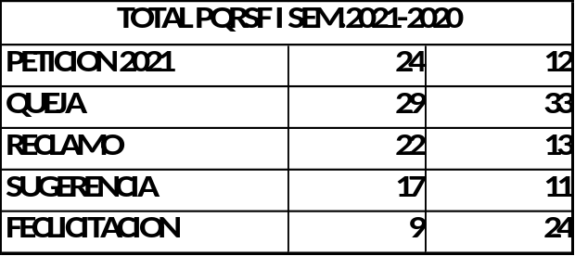
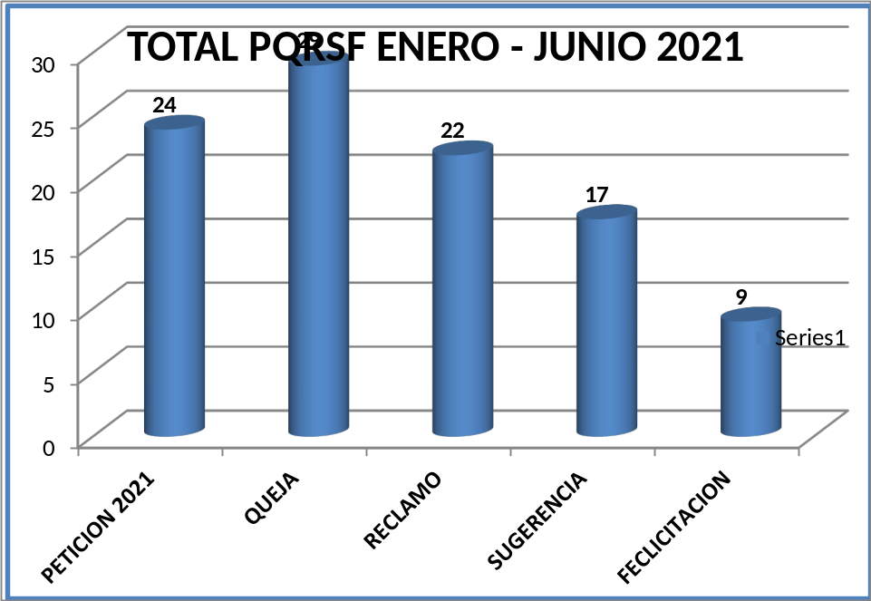

SALUD SOGAMOSO E.S.E. Recibió un total de 101 PQRSF, en el Primer semestre 2021; donde se observa que del total de las PQRSF, la situación que obtuvo mayor relevancia, corresponde, según cada uno en forma mensual asi:
QUEJA: con un total de 29 Quejas interpuestas, distribuidas de la siguiente Forma:
Las quejas corresponden a humanización del servicio (16), mala atención (6), medicamentos (29), Competencia externa (2), quejas internas (3).
_{FUENTE INFORMES OFICINA SIAU}
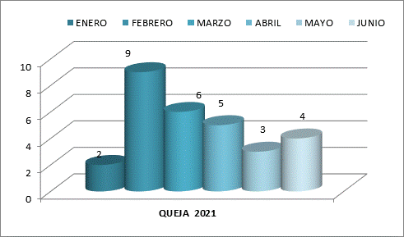

FUENTE INFORMES OFICINA SIAU
Para la vigencia primer semestre del 2021 se presentaron 13 peticiones por solicitud de cita medica, 3 peticiones por informacion de portabilidad, 4 peticiones por cita de vacunacion, 1 peticion por informacion 1 peticion por cita de laboratorio, 1 peticion por extraccion de cordales, 1 peticion por informacion de call center.
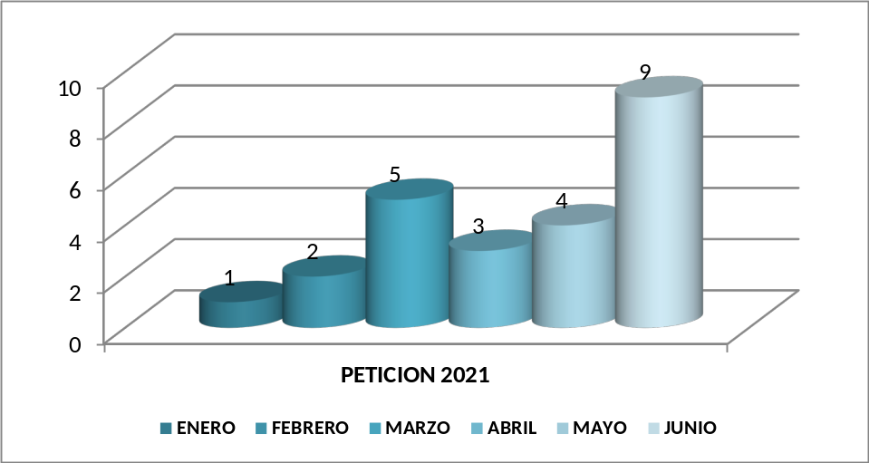

FUENTE INFORMES OFICINA SIAU
Para este primer semestre 2021, establecieron con un total de 22 Reclamos, presentadas de la siguiente forma, Para la vigencia primer semestre del 2021: 7 reclamos por fallas en la atencion, 7 reclamos por demora en atencion, 3 reclamos por humaniacion del servicio, 1reclamo por no llamada de teleconsulta, 1 por no atencion a cita medica, 1 por perdida de documento, 2 por peticion por vacunacion
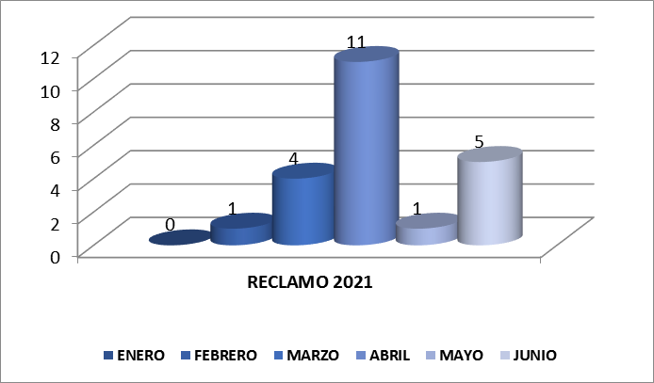

FUENTE INFORMES OFICINA SIAU

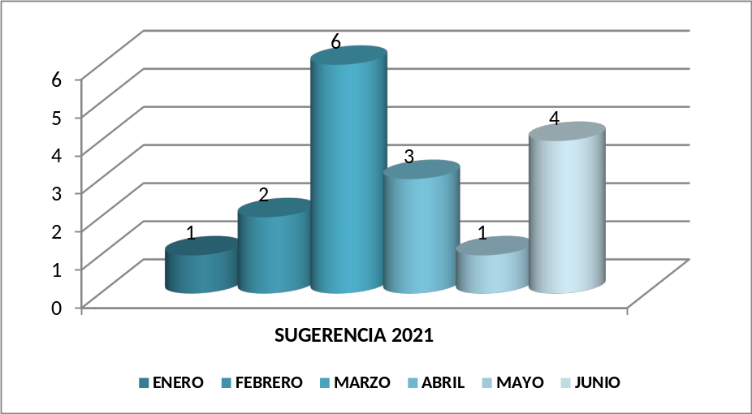
Con respecto a las sugerencias que se presentaron en el primer semestre del 2021, corresponden de la siguiente forma: Sugerencias por fallas n la atención (4), sugerencias por insatisfacción en la atención (5), por demora en la atención de ventanilla única (1), vacunación covid-19 (1), sugerencia por servicio en odontología (1), sugerencias por demora en atención en call center (2), revisión de agendas en atención (1), sugerencias por fallas en el sistema (1), sugerencia por atención presencial (1)

- CANALES DE ATENCION

SALUD SOGAMOSO E.S.E. pone a disposición de la ciudadanía los siguientes canales como medio para el acceso a los trámites, servicios y/o información de la Entidad, quien presta un servicio oportuno y en procura de dar respuesta adecuada al ciudadano.

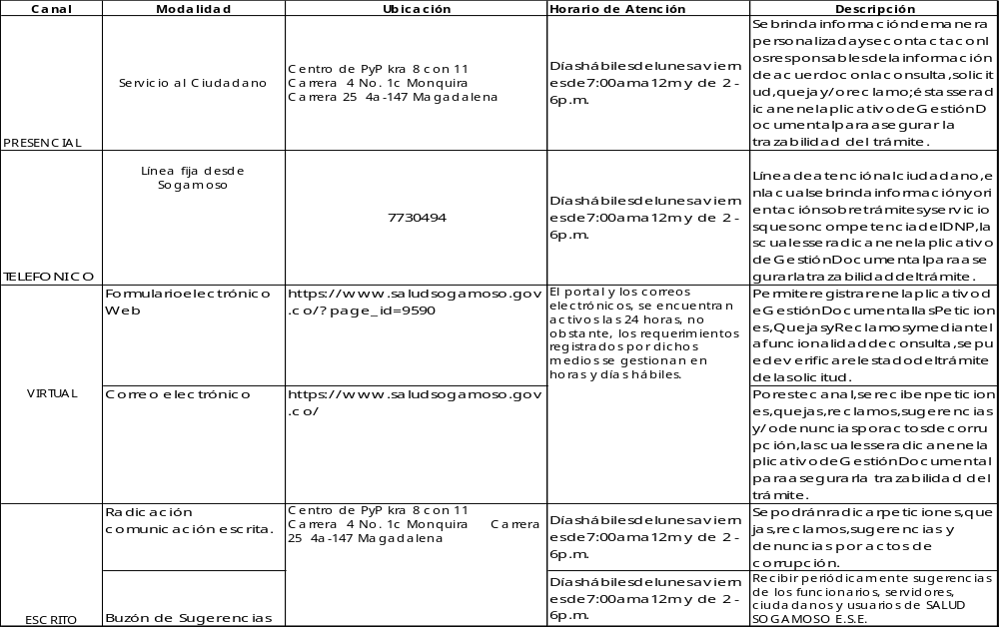

Para el Primer Bimestre del 2021se determina que de las 101 PQRSF recibidas en la oficina de atención al usuario el medio que más utilizaron los usuario fue el Buzón Sugerencias; esto indica que el usuario deposita su confianza con la seguridad que sus PQRSF, están siendo atendidas y resueltas, toda vez las mismas son contestadas en un lapso menor de15 días, y procurando encontrar la solución a la misma, en forma que el Usuario, obtenga satisfacción respecto del requerimiento presentado

- CAUSAS POR LAS QUE SE PRESENTAN PQRSF

Como se evidencia en la sección de las quejas corresponden:
Es importante mencionar que se redujo el número de quejas interpuestas por los usuarios, sin embargo se evidencia que la mas reiterativa corresponde a la de humanización con un 55% con una cantidad de 16 quejas, frente a las quejas de servicio no apropiado (Mala atención) con un indicador del 21%; mientras que el tercer lugar está representado por las quejas interpuestas por medicamentos con 2 quejas que representa el 7%, asimismo la falta de competencia para dar solución interna, por lo que hubo necesidad de realizar el traslado pertinente con 2 quejas funcionarios a los usuarios; de igual forma se presentaron 3 quejas frente a quejas internas para usuarios, así:

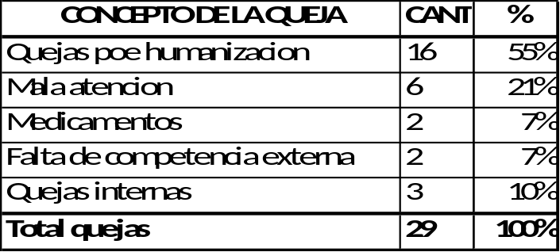

.
En lo referente a los reclamos se evidencia que el mayor indicador corresponde a los reclamos por demora en la atención con un porcentaje del 47%, en segundo lugar se ubica los reclamos en la humanización del servicio y representan el 20% en tercer lugar están los reclamos por solicitud de usuarios de vacunación con el 13%, en cuarto lugar se presentan los reclamos por no llamada de tele consulta, reclamo por no atención a cita médica, reclamo por perdida de documento reclamo por no llamada de tele consulta, reclamo por no atención en acta medica que cuentan cada uno con el 7%.
Es necesario que se tome en cuenta lo referente a los reclamos por demora en atención tanto en término de oportunidad de atención medicoodonntologica asimismo la oportunidad en la respuesta del call center

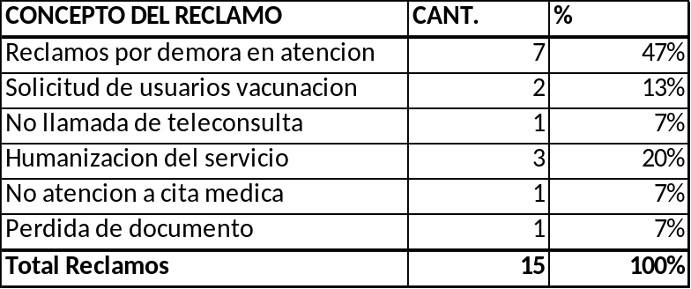

Ahora bien en lo correspondiente a las peticiones, refiere que corresponden en primer lugar peticiones por solicitud de cita médica con un54%, mientras el segundo lugar de presentación de peticiones por terceros corresponde a peticiones de cita por vacunación con un indicador del17%, asimismo para el tercer lugar de peticiones presentadas corresponde a las correspondientes a peticiones por información de portabilidad con el 13%, mientras que el siguiente lugar corresponde a las peticiones de información VIH, Petición cita de laboratorio, Petición extracción de cordales, Petición sobre información de call center con el 4% para cada una de ellas, con 1 petición por cada concepto indicado.

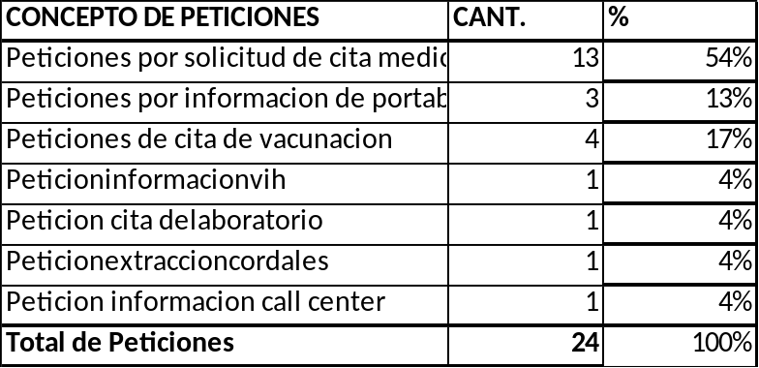

RESULTADOS DE ENCUESTAS DE PERCEPCIÓN Y SATISFACCIÓN CORRESPONDEINTE AL PRIMER SEMESTRE 2021

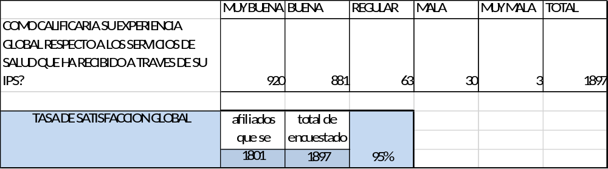

Según el análisis realizado para este semestre, se determina una leve disminución en la satisfacción global, por lo cual es indispensable retomar las buenas prácticas de atención al usuario.
Se disminuyó en un 3% toda vez que bajo del 98% al 95%

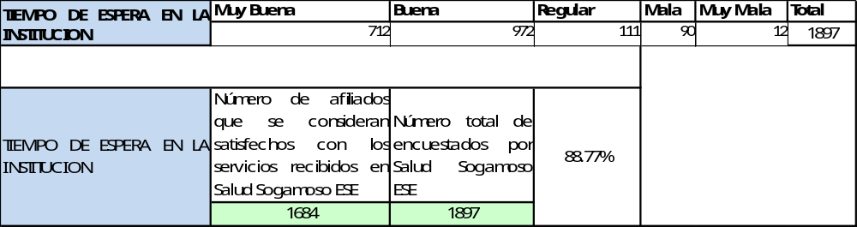

Según el análisis de las encuestas corresponde a 1897 usuarios encuestados de los cuales 1684, se encuentran satisfechos del tiempo de espera en la I.P.S.
Es necesario revisar todo lo correspondiente a los tiempos que los usuarios deben estar en la Entidad, y retomar las buenas practicas incurridas en el semestre inmediatamente anterior en donde se había evidenciado una mayor satisfacción por parte de los usuarios en el 3.63%.

Respecto a la Humanización del servicio, se observa que sufrió disminución del 1.49% según el porcentaje obtenido en el semestre inmediatamente anterior, el cual fue del 97%, mientras que el de ahora corresponde al 95.51%; es necesario retomar y reforzar todo lo correspondiente a la humanización en la prestación del servicio de los esfuerzos realizados por parte d la Entidad, para este análisis se presenta un 4.49% de falta de humanización por parte del personal de la Entidad, según la calificación por parte de los mismos usuarios; se sigue incentivando al personal asistencial de salud Sogamoso E.S.E., que de gran importancia el hacer partícipe al usuario, toda vez que este indicador es de doble vía.

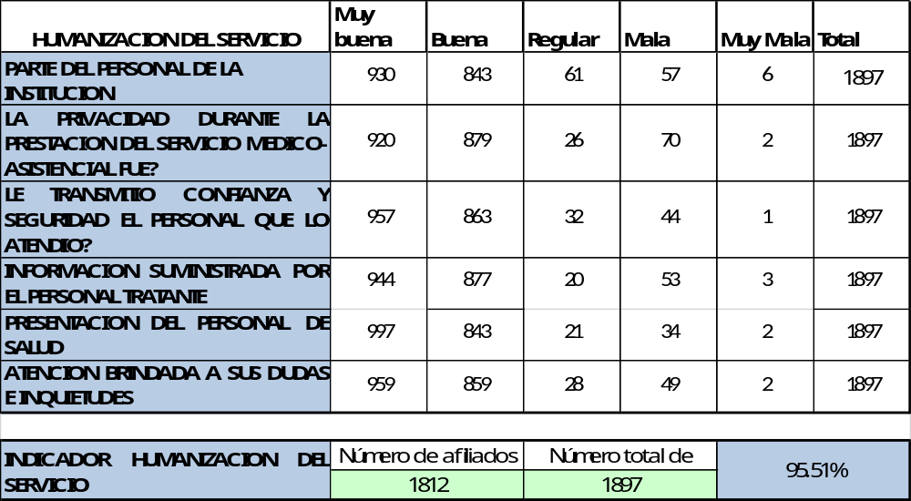

Con base en la evaluación realizada para el primer semestre 2021, donde se evidencio un ascenso en el indicador del conocimiento de deberes y derechos por parte de los usuarios el cual llego en ese momento al 85.9%, que comparado con el indicador del semestre inmediatamente anterior tuvo un leve descenso ascenso del .49 %.
Es importante mencionar que esta pregunta solo la contestaron 1872 de los 189, es decir 25 usuarios no respondieron la pregunta.
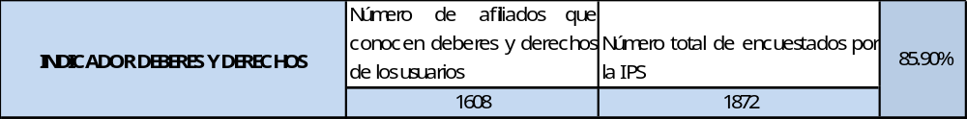

ACCIONES IMPLEMENTADAS EN VIRTUD A LAS PQRSF.

Desde la GETH, en procura de lograr que el corazón de la Entidad, y conocedora que parte del Talento Humano la humanización que parte de si mismo enfocado al servicio de Salud para el usuario externo, asimismo usuario interno; ha establecido dentro del Plan estratégico 2021, el Plan Institucional de Capacitaciones, Estrategias de humanización,

La Profesional Líder de SIAU, ha realizado abordaje a las falencias e inconformidades de los usuarios y sus familias, según PQRSF interpuestas en la Entidad.

Se estableció un control de monitoreo transversal para el riesgo “Incumplimiento en los términos establecidos para responder PQRSF”; por parte de la Profesional Líder de SIAU, donde diseño un cuadro de seguimiento hasta el logro de dar respuesta oportuna y satisfactoria.

Es de resaltar que la profesional Líder de SIAU, continuo con las reuniones con alianza de usuarios, donde se realizan capacitaciones, se socializan proyectos para concretar la implementación en el segundo semestre, se continúa con la comunicación con ellos mediante los diferentes medios de comunicación telefónica, plataformas virtuales y correos
Se evidencia que desde la oficina SIAU en colaboración con la profesional de talento humano se sigue trabajando con el cliente interno y externo y todos los grupos de valor

8. RECOMENDACIONES

Es necesario recordar las bondades que ofrece el procedimiento de PRQSF, toda vez que a través de este podemos determinar la situación intrínseca referente a la prestación del servicio a los usuarios, por tanto se debe poner especial atención a todas aquellas inconformidades que manifiestan los usuarios y/o terceras personas, ya que es la percepción de ellos a la Entidad.

Es importante mencionar que Salud Sogamoso frente a la Humanización del servicio, tiempos de espera y oportunidad, ha estado trabajando en forma de lograr un servicio con criterios de calidad, al igual que buscando la mitigación de la insatisfacción del usuario que para este semestre del 2021 es del 5%.

En forma similar es necesario revisar lo correspondiente a los reclamos, donde según indicadores la mayor anomalía corresponde a los reclamos por demora en atención, cuyo indicador es del 47%; en según lugar se contempla que el reclamo corresponde a la falta de humanización con un 20% y en tercer lugar corresponde a solicitud de usuarios a vacunación con un 13%.

Asimismo ocurres con el caso de las peticiones donde los mayores indicadores pertenecen a Peticiones por cita médica con el 54%, Solicitudes por cita de vacunación con el 17% y en tercer lugar solicitudes por informaciones portabilidad con el 13%

Se recomienda muy especialmente tener en cuenta lo siguiente:
1. Realizar análisis de los motivos de insatisfacción del Usuario del 5% a junio 30 del 2021con el objetivo de lograr la mitigación total de esta brecha presentada.
2. Es necesario, que los profesionales líderes de proceso monitoreen y evidencien la efectividad de los planes de mejora formulados por parte de los colaboradores a quienes les interpusieron las quejas y reclamos, con el intención de la mitigación de la insatisfacción del usuario
3. Es importante continuar con el fortalecimiento del programa de humanización al interior de la Entidad, lo cual se proyecta a los usuarios.
4. Es necesario realizar seguimiento y comunicación asertiva con los usuarios en lo pertinente con las citas médicas, comunicación de la vacunación, comunicación de portabilidades, mas ahora con lo atinente a Comparta.

9. CONCLUSIONES

La tasa de satisfacción global a Junio 2021, evidencia el 95.4% en la totalidad de servicios prestados en Salud Sogamoso E.S.E, lo cual evidencia que la satisfacción del usuario ha descendido en este semestre en comparación con el inmediatamente anterior.

Según las PQRSF, del primer semestre 2021, refieren disminución, en el indicador de humanización en un 1.6%; situación que es necesario revisar, toda vez que en estos momentos la Entidad está realizando sus mayores esfuerzos para lograr la interiorización en el talento humano de la humanización que debe partir de cada ser humano, lo cual se transmite implícitamente en la atención al usuario.

GILMA JANETH PERICO GRANADOS
Oficina de Control Interno
SALUD SOGAMOSO E.S.E.

